Le Navet Géant

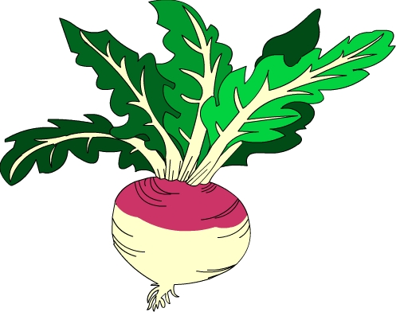

Un jour, Grand-père plante des graines de navet dans son jardin.
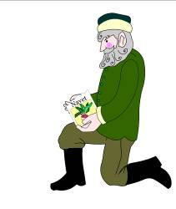

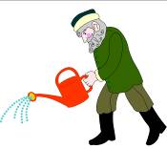

Le soleil brille et Grand-père arrose son jardin, en disant :

« Grandissez, grandissez mes petits navets et un jour au dîner je vous mangerai! »
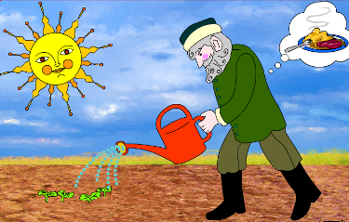

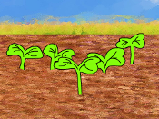
Un des navets pousse ……

et pousse et pousse encore !
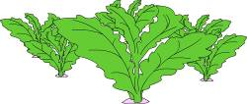

Et enfin, il devient énorme.

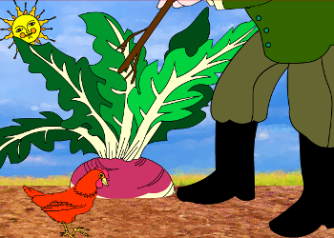

Grand-père décide qu’il est temps de le manger.

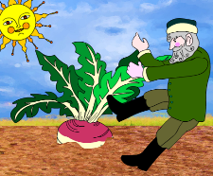
Alors Grand-père tire le navet.

Mais le navet ne vient pas.

Grand-père appelle Grand-mère.
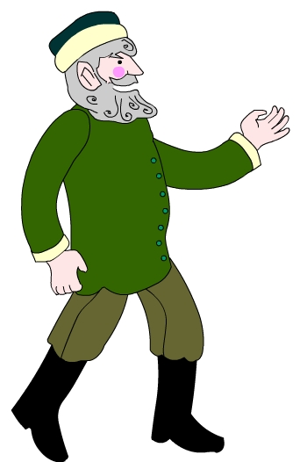
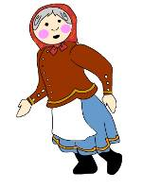

« Grand-mère, Grand-mère, viens aider à tirer cet énorme navet.»

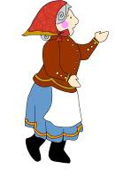
« J’arrive, j’arrive ! »

Alors Grand-mère tire Grand-père qui tire le navet.
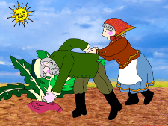

Mais le navet ne vient pas.

Grand-père appelle Petite-fille.

«Petite-fille, Petite-fille, viens aider à tirer cet énorme navet. »
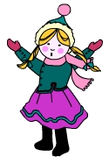
« J’arrive, j’arrive ! »

Alors Petite-fille tire Grand-mère qui tire Grand-père qui tire le navet.
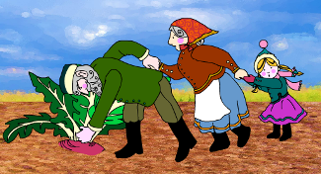

Mais le navet ne vient pas.
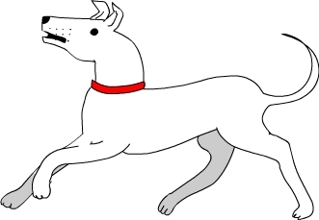
Grand-père appelle Chien blanc.

«Chien blanc, Chien blanc, viens aider à tirer cet énorme navet. »

« J’arrive, j’arrive ! »

Alors Chien blanc tire Petite-fille qui tire Grand-mère qui tire Grand-père qui tire le navet.
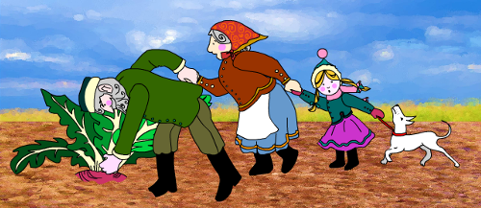

Mais le navet ne vient pas.

Grand-père appelle Chat noir.
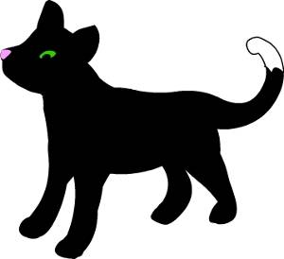
«Chat noir, Chat noir, viens aider à tirer cet énorme navet. »

« J’arrive, j’arrive ! »
Alors Chat noir tire Chien blanc qui tire Petite-fille qui tire Grand-mère qui tire Grand-père qui tire le navet.
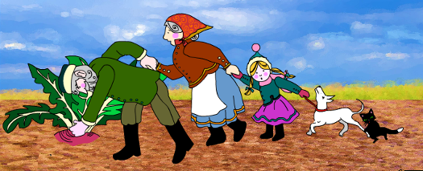

Mais le navet ne vient pas.
Grand-père appelle Souris grise.

«Souris grise, Souris grise, viens aider à tirer cet énorme navet.»
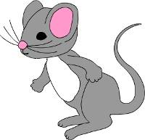
« J’arrive, j’arrive ! »

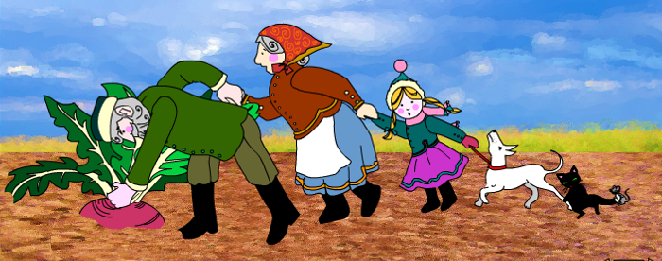

Alors Souris grise tire Chat noir qui tire Chien blanc qui tire Petite-fille qui tire Grand-mère qui tire Grand-père qui tire le navet.

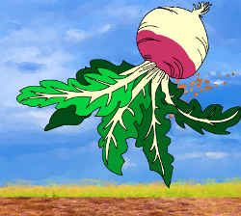
Enfin « pop » fait le navet !

Le voilà prêt à manger !

